Музыкотерапия – метод психологической коррекции, упражнения
Музыкотерапия – это направление арт-терапии, доступное практически любому человеку. Многие из нас бессознательно применяют эту технологию в повседневной жизни: слушают музыку за рулем, напевают любимые мелодии дома, включают аудиозаписи для поднятия настроения.
Музыкотерапия как метод психологической коррекции применяется во всем мире. В данной статье я расскажу о том, как проходят сеансы музыкотерапии, какие психологические проблемы удается решить средствами музыки.

Определение понятия
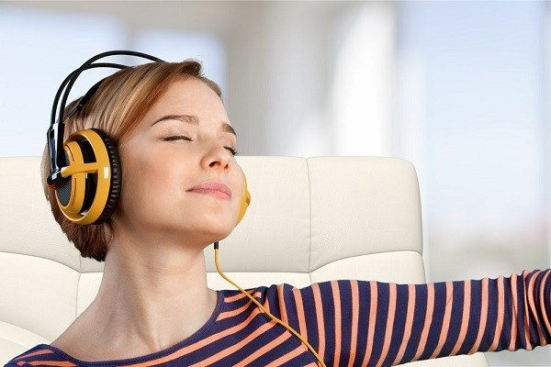
Что такое музыкотерапия? С точки зрения практической психологии, музыкотерапия представляет собой специально организованные коррекционные занятия, где в качестве главного метода терапии используются музыкальные инструменты, аудиозаписи, пение. Наше тело подстраивается под окружающую среду, реагирует на звуки напряжением или расслаблением. Изменения в теле приводят к изменению эмоционального состояния.
Психотерапевты с помощью музыкотерапии решают задачи реабилитации пациентов после лечения, депрессии, неврозов, психозов, бессонницы.
Музыка в медицине используется как вспомогательный метод при лечении тахикардии, гипертонии, туберкулеза и соматических заболеваний. Данная методика позволяет снизить дозировку медикаментов, оказывает анестезирующее действие.
Техники музыкотерапии являются отличным средством для восстановления душевного равновесия, для активации творческого потенциала.

История возникновения

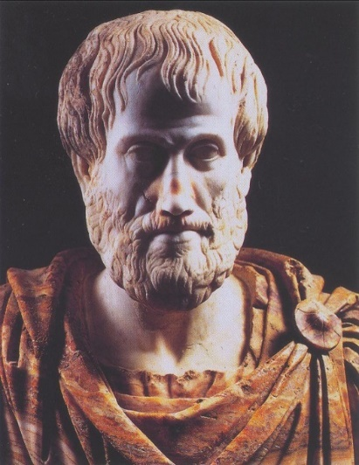
Терапия звуками появилась во времена античности. Так, Авиценна, Аристотель, Платон и Пифагор знали о целебных свойствах разных мелодий флейты и лиры.
В Древней Греции хоровое пение считалось эффективным средством от бессонницы, а звуки кларнета и арфы способствовали лечению бесплодия.
В 12 веке М. Гераци использовал музыку в лечении душевнобольных людей. Он утверждал, что музыкальные ритмы облегчают их страдания.
В качестве средства коррекции психики музыкотерапия стала применяться в 19 веке во Франции. Основоположником данного метода лечения считают психиатра Эскироля.
В эзотерике горловое пение считается методом очищения сознания. Вокализы помогают оптимизировать работу всех органов и систем тела.
В начале 20 века И.М. Сеченову и В.М. Бехтереву удалось экспериментальным путем доказать положительное влияние музыки на кровообращение, дыхание и нервную систему. Открытие ученых привело к тому, что с 1918 года в качестве экспериментального курса в Колумбийском университете студентам-психологам стали читать лекции по музыкотерапии. Эта дисциплина стала первым научным курсом по арт-терапии.
Позднее по инициативе В.И. Петрушина в Москве были организованы курсы по музыкально-рациональной психотерапии. В своей инновационной программе занятий профессор объединил медитацию, танец и музыку.
Первый Центр музыкотерапии был открыт в Англии в 1975 году. Начиная с 21 века, подобные центры и ассоциации практикующих музыкальных терапевтов стали открываться в разных странах. Так, самыми крупными ассоциациями музыкального направления арт-терапии сейчас являются:
- форум музыкотерапии в Швейцарии;
- общество музыкальной терапии в Австрии;
- активное сообщество музыкальных терапевтов в Германии.
В 2010 году данное направление арт-терапии было признано эффективным восстановительно-педагогическим методом психотерапии.

Цели и задачи
Цель музыкотерапии – нормализация эмоционального состояния человека. В соответствии с целью, определены следующие задачи музыкотерапии:
- создать условия для эмоциональной разрядки;
- улучшить навыки саморегуляции у клиента;
- развивать стрессоустойчивость;
- осуществлять профилактику депрессии;
- способствовать улучшению психического и физического здоровья;
- создать условия для личностного роста клиента.

Как работает музыкотерапия

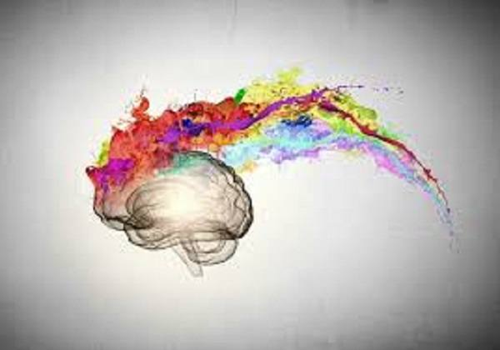
Занятия музыкотерапией оказывают комплексное воздействие на человека. С точки зрения физиологии, курс занятий работает следующим образом:
- стимулирует в организме выработку серотонина, выравнивая гормональный фон;
- нормализует сердечный ритм, снижая артериальное давление;
- нормализует кровообращение и дыхание;
- формирует выносливость;
- сочетание музыкотерапии с другими направлениями арт-терапии нормализует работу жизненно важных органов человека.

Читайте также Метод синектики: примеры, преимущества и недостатки

Коррекционные занятия с использованием музыкальных методов оказывают положительное действие на психические структуры личности:
- устраняют депрессивные переживания, снижают выраженность панических атак;
- устраняют девиации в поведении;
- снижают возбудимость нервной системы.
Общее положительное воздействие музыкальных форм арт-терапии проявляется в:
- стабильности эмоционального фона человека;
- отсутствии навязчивых мыслей и действий;
- нормализации режима дня;
- улучшении памяти и произвольного внимания;
- высокой работоспособности;
- успешной социализации.

Виды музыкотерапии
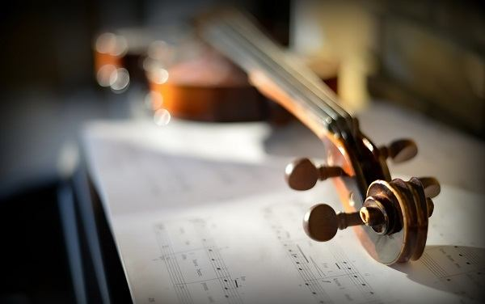
Широкое распространение получили следующие виды музыкотерапии:
- Экспериментальное музицирование. Этот вид терапии музыкой применяется в различных студиях. Основная его цель – создать условия для самовыражения и самореализации людей. Данный вид музыкотерапии идеален для детей дошкольного возраста: они не боятся импровизировать и пробовать что-то новое. Кроме того, у них доминирует наглядно-образное мышление, поэтому свои эмоциональные переживания им легче выразить посредством действий и звуков.
- Клиническая музыкотерапия. Этот вид используют для коррекции психики пациентов в специализированных клиниках. Клинический вид музыкальной терапии применяется как вспомогательный метод при медикаментозном лечении психических расстройств.
- Интегративная музыкотерапия – это комплексный метод психологической коррекции, который применяется в сочетании с групповыми и индивидуальными психотерапевтическими техниками. Чаще всего данный вид музыкотерапии применяют в работе со взрослыми для решения личностных проблем клиента.
- Тематическая музыкотерапия как метод музыкальной педагогики стала популярной в 21 веке. Этот вид арт-терапии применяется при работе с людьми, разбирающимися в искусстве. Например, студенты музыкального отделения колледжа пытаются сочинить произведение в том же жанре, что известный композитор, биографию и творчество которого они изучали на протяжении недели.
- Фоновая музыкотерапия. При организации психологических тренингов по коррекции страхов и тревожности психологи подбирают аудиозаписи, которые способствуют снятию мышечных зажимов, выравнивают сердечный ритм.
Основные течения музыкотерапии в лечении и коррекции психотерапевт выбирает в зависимости от предпочтений клиента.

Формы
Ориентируясь на индивидуальные особенности клиента, психолог выбирает ту или иную форму музыкотерапии:
- Активная форма предполагает игру клиента на музыкальных инструментах. Активная музыкотерапия включает в себя все, кроме исполнения человеком заученных музыкальных произведений по нотам. Музыкальная импровизация позволяет трансформировать негативные эмоции в положительные переживания. Активная музыкотерапия может выражаться в форме импровизированной игры на барабанах, дудочке, маракасах, бубне, ложках, колокольчиках, трещотках.
- Рецептивная форма предполагает прослушивание специально подобранных аудиозаписей. Данная форма арт-терапевтической работы сочетается с вопросами психолога, заставляющими клиента обратиться к своему внутреннему миру: «Что вы чувствуете?», «Что происходит с вашим дыханием?», «Какие телесные ощущения вызывает эта музыка?»
Рецептивная форма музыкотерапии распадается на следующие разновидности:
- Успокаивающая форма – способствует восстановлению баланса между возбуждением и торможением в нервной системе. Для этой цели используются релаксационные композиции, аудиозаписи звуков леса и моря.
- Активизирующая форма – стимулирует активность и инициативность клиента. Предполагает использование маршевых композиций, рок-музыки.
В зависимости от количества участников, музыкальная терапия может быть организована в групповой или индивидуальной форме.

Применение музыкотерапии
Музыкотерапия – это технология, которая сегодня применяется не только в психологии, но и в спорте. Занятия музыкотерапией организуются в психологических центрах, больницах, детских садах, школах.

Читайте также Как развить логическое мышление

Разным возрастным группам данная методика позволяет успешно решать разнообразные задачи.

Для детей
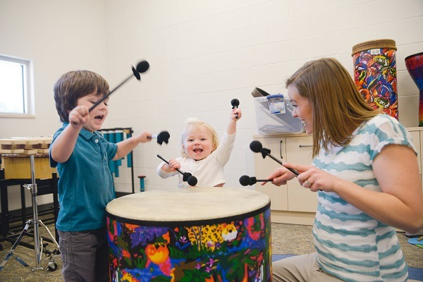
Организация занятий по музыкотерапии в образовательном учреждении способствует личностному росту и успешной социализации детей, помогает снять нервное напряжение. Эта технология является эффективной профилактикой девиантного поведения.
Использование музыкотерапии в работе с детьми требует соблюдения следующих правил:
- Сочетание музыки с ритмическими движениями позволяет быстрее решить поставленные задачи психокоррекции. Музыкальная ритмика применяется в работе с детьми, начиная со среднего дошкольного возраста. Методика облегчает социализацию для детей с ЗПР.
- Программа занятий по музыкотерапии для детей должна включать в себя разные жанры музыкальных произведений. Использование однотипных мелодий приводит к потере интереса ребенка к занятиям.
- При организации музыкальной психотерапевтической работы с детьми следует отдать предпочтение коротким произведениям, фрагментам классических произведений, аудиозаписям со звуками природы.
- Для достижения положительного эффекта музыкотерапии нужно, чтобы музыка звучала не только в кабинете психолога. Родители могут самостоятельно оказывать влияние на формирование эмоциональной сферы ребенка, включая ему классическую музыку днем, когда он занят конструированием, рисованием или лепкой. Классика способствует интеллектуальному развитию детей, дисциплинирует. Перед сном можно петь ребенку колыбельные – такие песенки не только успокаивающе действуют на нервную систему малыша, но и усиливают его эмоциональную связь с матерью.
- Опыт применения рецептивной музыкотерапии разными народами свидетельствует, что наиболее восприимчивы к данному виду психокоррекции дети 5–7 лет. В работе с детьми 8–15 лет арт-терапевты отдают предпочтение активным формам музыкальной коррекции.
- С детьми среднего и старшего школьного возраста полезно обсуждать музыкальные произведения. Это развивает эмоциональную сферу подростков, помогает им научиться понимать свои и чужие переживания.
Музыкотерапия повышает эффективность психолого-педагогического сопровождения детей-аутистов. Такие занятия помогают детям с данным диагнозом поверить в себя, научиться выстраивать диалог с окружающим миром.

Методы, техники и упражнения

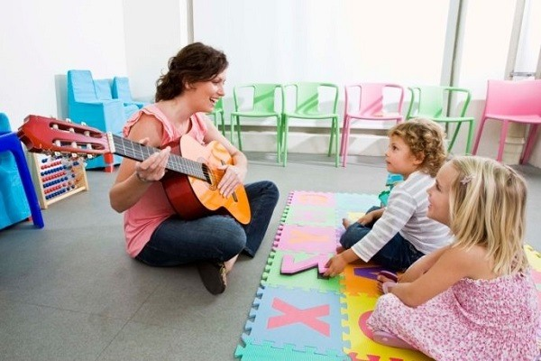

Техники и упражнения музыкальной арт-терапии опираются на йогу, дыхательные упражнения, психоанализ, гештальт-терапию, танцевально-двигательную коррекцию, музыкальную импровизацию. Упражнения применяются в виде группового тренингового занятия или же в виде индивидуальной аутогенной тренировки.

Читайте также Синквейн: как сделать, план, схема, примеры

Приведу примеры упражнений музыкотерапии:
- Упражнение «Океан». Цель упражнения – снижение уровня тревожности детей дошкольного возраста. Психолог включает аудизапись шума волн, плеска воды, а дети двигаются под эти звуки. Раскачивание из стороны в сторону успокаивает нервную систему, помогает детям научиться чувствовать границы своего тела, обрести чувство комфорта. Ведущий наблюдает за техникой выполнения движений детьми, напоминает, что движения должны быть плавными. Если дети затрудняются в самостоятельном подборе нужных движений, психолог демонстрирует их и просит детей повторять за ним.
- Упражнение «Рисуем звуки». Цель упражнения – научить подростков дифференцировать эмоции. Для проведения упражнения понадобятся фрагменты разных аудиозаписей. Психолог включает детям ту или другую композицию. Во время звучания музыки ребята прислушиваются к своим эмоциям. После того, как фрагмент закончился, психолог предлагает участникам нарисовать те чувства, которые вызвала у них данная аудиозапись. Когда рисунки готовы, организуется групповое обсуждение получившихся шедевров.

Показания и противопоказания
Показаниями для музыкальной арт-терапии являются:
- ярко выраженный болевой синдром при различных заболеваниях;
- функциональные расстройства нервной системы в форме бессонницы, неврастении, невроза;
- функциональные нарушения в работе сердечно-сосудистой системы;
- расстройства пищеварения;
- умственное или физическое переутомление, сверхурочная работа, нарушение баланса между трудом и отдыхом;
- расстройства аутистического спектра;
- психопатия, шизофрения;
- болезнь Альцгеймера;
- суицидальные попытки, тяжелые формы депрессии;
- заболевания дыхательной системы;
- сексуальные отклонения, фригидность, импотенция, патологическая работа выделительной системы;
- задержка психического и речевого развития;
- наличие фобий, повышенная тревожность;
- заикание;
- трудности социальной адаптации.
Если есть показания к проведению музыкальной терапии, то возраст клиента не может стать препятствием для прохождения положенного курса занятий. Также не обязательно иметь серьезные отклонения в физическом и психическом развитии: упражнения музыкотерапии будут полезны абсолютно здоровым людям, так как они улучшают внимание и память, положительно влияют на мышление.
Противопоказаниями для музыкотерапии являются:
- послеоперационный период;
- эпилепсия;
- аневризмы;
- грыжа;
- неадекватные реакции человека на происходящее;
- тяжелое состояние больного.
- Для проведения занятий лучше использовать профессиональные стереофонические цифровые записи. Это является гарантией качественного звука без помех и лишних шумов.
- Не стоит перегружать занятие музыкальными композициями. На мой взгляд, лучше так организовать психокоррекционный процесс, чтобы в рамках одного занятия велась работа с одним музыкальным произведением. Дополнительно к рецептивной форме музыкотерапии я использую такие методы коррекции, как: релаксационные техники, правополушарное рисование, танцевальная терапия.
- Не стоит включать аудио слишком громко: внезапный выброс адреналина полезен далеко не всем людям.
- Быстрые композиции следует использовать лишь изредка. Постоянное прослушивание быстрых мелодий приводит нервную систему в возбуждение, истощает ее.
- Сконцентрироваться на звучащей мелодии и на своих эмоциях, которые она вызывает, быстрее удается с закрытыми глазами. Когда мы сознательно «выключаем» зрительный анализатор, наше слуховое восприятие усиливается.

Заключение
Музыкотерапия – это эффективный метод коррекции эмоциональной сферы людей разных возрастных категорий. В некоторых случаях музыка в качестве психокоррекционного средства оказывается эффективнее, чем медикаментозное лечение.

